## DDSJ-307F型电导率仪

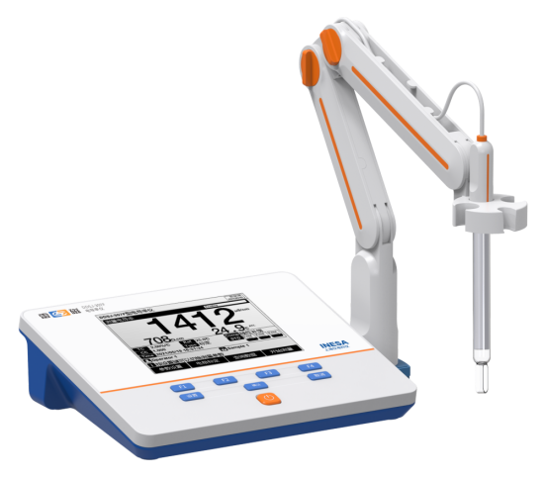

主要特点

* 采用5.7英寸高清液晶屏幕，显示清晰
* 支持中英文
* 温度单位可选：℃ 和 °F；
* 参比温度20℃或25℃可选
* 支持开机自诊断、自动关机、断电保护和恢复出厂设置等功能
* 支持固件升级功能，允许功能扩展和个性化要求
* 支持IP54防护等级
* 标配复合电导电极、电极支架、防尘罩和校准溶液

智能检测、自动识别

* 智能判别终点，支持自动读数、定时读数、定时间隔读数、手动读数
* 支持自动/手动温度补偿
* 自动识别4种GB电导标准溶液，支持(1~3)点电导电极标定
* 支持不补偿、线性、纯水补偿等多种电导率补偿方式
* 支持自动频率切换，配套电极可覆盖0.055μS/cm至满量程的测量

数据管理，信息追溯

* 支持数据存储(各500套)、查阅、删除、传输和打印
* 符合GLP，实现数据追溯
* 具有RS-232接口，支持连接标准RS-232串口打印机，直接打印测量结果，打印格式可选
* 具有USB接口，通过专用通信软件与PC连接，实现数据传输

技术参数

|  |  |  |
| --- | --- | --- |
| 型号  技术参数 | | DDSJ-307F |
| 仪器级别 | | 1.0级 |
| 测量参数 | | 电导率、电阻率、TDS、盐度值、温度 |
| 电导率 | 范围 | 0.000μS/cm～ 1000mS/cm |
| 最小分辨率 | 0.001 μS/cm，根据量程自动切换 |
| 电子单元引用误差 | ± 1.0% FS |
| 电阻率 | 范围 | 5.00Ω ·cm～20.00MΩ ·cm |
| 最小分辨率 | 0.01Ω ·cm，根据量程自动切换 |
| 电子单元引用误差 | ±1.0％ FS |
| TDS | 范围 | 0.00mg/L～300g/L |
| 最小分辨率 | 0.01mg/L，根据量程自动切换 |
| 电子单元引用误差 | ±1.0％ FS |
| 盐度 | 范围 | (0.00～8.00)% |
| 最小分辨率 | 0.01% |
| 电子单元引用误差 | ±0.2％ |
| 温度 | 范围 | (-5.0～110.0)℃ /(23.0~230.0)℉ |
| 最小分辨率 | 0.1℃/0.1℉ |
| 电子单元示值误差 | ±0.2 ℃ |
| 电源 | | 电源适配器(输入：AC(100~240)V ，输出：DC9V) |
| 尺寸(mm)，重量(kg) | | 242×195×68，0.9 |
| 包装尺寸(mm)，毛重(kg) | | 370×305×330，2.5 |
| 价格 | | 2760元 |